**设艺通文件管理需求分析**

1. **功能划分**

**文件管理具体有如下主要功能:**

·打开文件功能

·锁定、解锁文件功能

·同步到本地功能、同步到本地文件状态:已同步、未同步

·文件或文件夹重命名、移动、复制、删除功能

·文件详情功能；单个文件详情页下的状态、

·设为最新版本、下载到本地

·上传文件、上传文件夹、拖拽上传

·上传文件断点续传、上传重复文件弹出是否覆盖选项、覆盖文件、删除上传文件功能

·当前上传传输进度、传送速率;回调通知。

·当前上传的通知状态：上传完成提示完成、失败状态、离线传输状态、在线上传、断网状态通知。

·上传/同步文件总数、已上传/同步完成的总数(根据上传/同步完成的个数递增),同步到本地项目总个数

·文档类型分类

·上传/同步剩余时间;返回时间戳

·上传/同步文件的详细的名称

·同步文件到指定默认盘符路径;手动设置同步路径

·项目文档设为自动同步、取消自动同步

·上传文件大小限制(小于1G)温馨提示

·创建快捷键方式功能

·打开文件夹(同步本地后本地磁盘)、另存为

·获取最新版本

·任务反馈添加附件;附件数量/大小限制:30个文件，单个附件小于50MB

1. **跨职能流程图**

2.1在公司

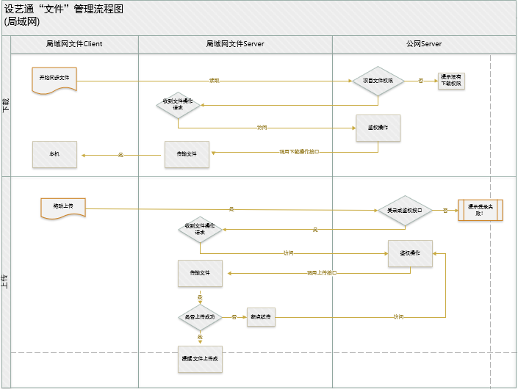

2.2在家

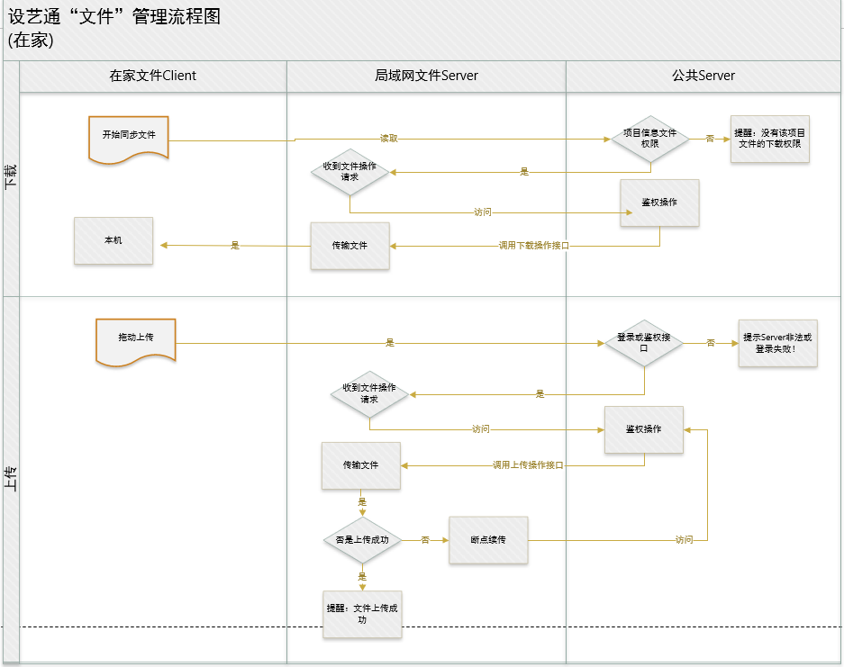

1. 子流程的流程图

3.1上传工作成果流程

①.本地鉴权 有无对应文件夹操作权限；

②.建立连接，并且跟局域网文件服务器之间 账号验证（否则是不是随便哪个都可以往服务器推拉数据）

③.局域网文件服务器 鉴权验证，有无对应文件夹和文件操作权限

④.传输文件

⑤.回调显示进度等数据；

⑥.暂停、取消等操作处理

⑦.反馈成功还是失败？

3.2下载项目文件流程

1. 本地鉴权,是否有对应文件下载权限
2. 建立连接
3. 登录局域网文件服务器账户验证
4. 局域网文件服务器鉴权验证,是否有对应文件操作权限
5. 传送文件
6. 回调显示文件覆盖提示(判断本地文件与下载文件文件名是否重复)有,弹出提示“是否覆盖XXX文件”;否 取消下载
7. 暂停、取消等操作处理
8. 反馈成功或返回下载失败

3.3文件夹重命名、移动、复制、删除流程

1. 本地鉴权,是否对文件有操作权限
2. 建立链接，账号验证(是否能读取文件)
3. 局域网文件服务器,鉴权验证，是否有文件操作权限
4. 重命名、移动、复制、删除等操作处理
5. 反馈操作成功还是操作失败

3.4断点续传

1. 重新建立链接
2. 登录局域文件服务器，验证账号密码
3. 局域网文件服务鉴权验证,是否有对应文件操作权限
4. 传输文件
5. 反馈成功还是失败

3.5锁定、解锁文件

①.本地鉴权,是否对文件有操作权限

②建立链接，账号验证(是否能锁定、解除文件)

③.局域网文件服务器,鉴权验证，是否有文件操作权限

④.获取文件状态当前权限状态(是否锁定、解除文件)

⑤.如果已锁定，提示“文件已锁定”;否则提示“文件已锁定成功”